## **Histórias de Usuário**

Histórias de Usuários para CDL Belo Horizonte:

1. Acesso a Notícias e Divulgações:

- Como um membro da CDL Belo Horizonte, eu quero acessar notícias e divulgações categorizadas para me manter informado sobre eventos e atividades da CDL.

2. Módulo CDL Jovem no Aplicativo:

- Como um usuário do aplicativo CDL/BH, eu quero acessar o módulo CDL Jovem com minhas credenciais atuais para interagir com conteúdo e funcionalidades específicas para jovens empreendedores.

3. Integrações e Leads:

- Como um usuário, eu quero que as informações de associados da CDL/BH se integrem ao sistema para acessar dados atualizados. Além disso, eu quero gravar leads no Pipedrive para referências futuras.

4. Relatórios Detalhados:

- Como um administrador da CDL Belo Horizonte, eu quero gerar relatórios detalhados sobre atividades dos usuários, incluindo acesso, login, publicações e áreas mais visitadas para entender melhor o envolvimento dos membros.

Histórias de Usuários para CDL Jovem:

1. Cadastro Simples:

- Como um membro do CDL Jovem, eu quero me cadastrar facilmente usando telas administráveis, proporcionando uma experiência personalizada.

2. Adicionar Soluções ao Catálogo:

- Como um usuário, eu quero adicionar soluções ao catálogo com fotos, descrição, preço e detalhes de contato para que outros membros possam explorar e adquirir produtos ou serviços.

3. Criar e Gerenciar Eventos:

- Como um organizador de eventos, eu quero criar eventos, definir detalhes como tipo, data, formato, localização e link relevante para informar os membros sobre as próximas atividades.

4. Cadastro de Convidados para Eventos:

- Como um membro da CDL Jovem, eu quero cadastrar convidados para eventos, fornecendo informações como nome, profissão, telefone e e-mail para facilitar a participação.

5. Sistema de Pontuação para Participação em Eventos:

- Como um participante de eventos, eu quero ser pontuado por presença e penalizado por inscrição sem presença para incentivar a participação ativa nas atividades do CDL Jovem.

Benefícios Compartilhados:

1. Acesso Unificado:

- Como um usuário da plataforma, eu quero acessar todas as funcionalidades usando minhas credenciais atuais da área restrita, proporcionando uma experiência unificada em toda a plataforma CDL.

2. Gerenciamento Eficiente:

- Como um administrador, eu quero usar o painel de administração para controlar acessos, gerar relatórios e gerenciar publicações para manter a plataforma organizada e relevante para os usuários.

3. Catálogo de Soluções e Captura de Leads:

- Como um associado da CDL/BH, eu quero acessar um catálogo de soluções e ter a capacidade de capturar leads para expandir meus contatos comerciais e oportunidades de vendas.

4. Acesso Multiplataforma:

- Como um usuário de dispositivos móveis, eu quero acessar a plataforma tanto em Android quanto em iOS para que eu possa interagir com o conteúdo em qualquer dispositivo que eu preferir.

## **Fluxo de Usuário**

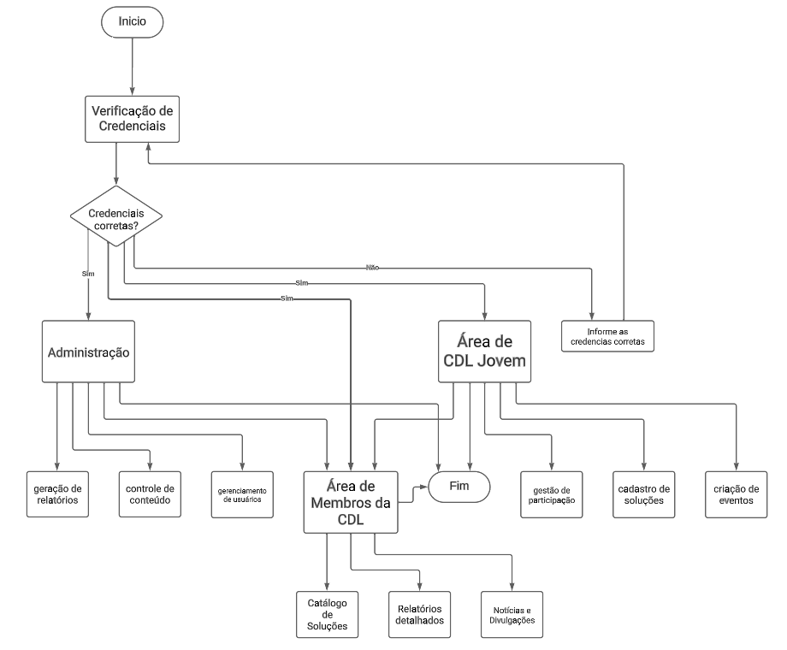

## **Personas**

CDL jovem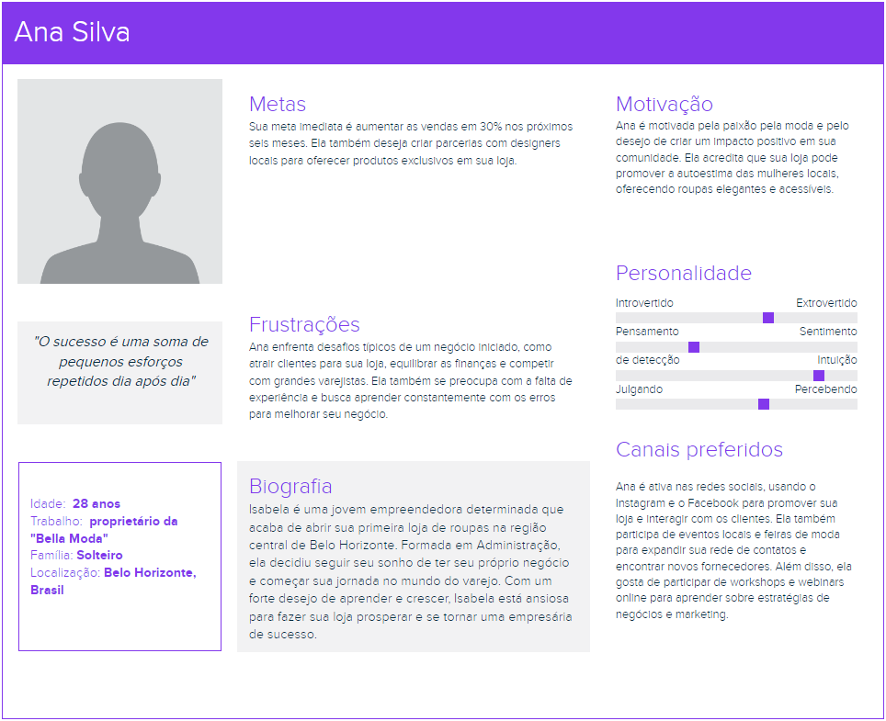

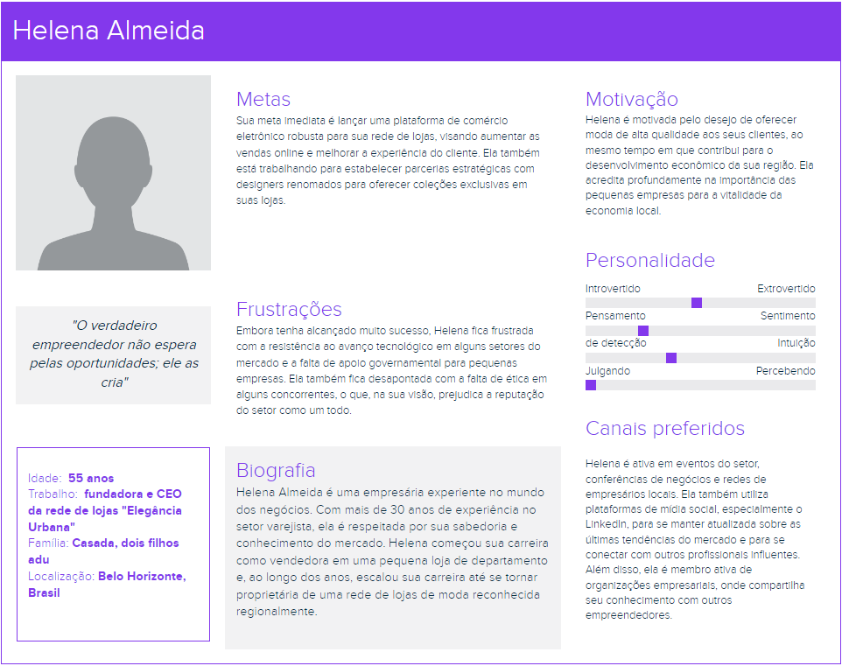CDL Belo Horizonte

# **Cenários**

**Requisito Funcional 1: Acesso a Notícias e Divulgações**

Cenário para Ana (Iniciante no Mercado):

Ana, a jovem empreendedora dona da "Bella Moda", deseja acessar notícias e divulgações relevantes da CDL Belo Horizonte para se manter informada sobre eventos e atividades. Ela procura por dicas práticas e orientações que possam ajudá-la a promover sua loja de moda local.

Cenário para Helena (Conhecedora do Mercado):

Helena, a experiente empresária e CEO da "Elegância Urbana", utiliza o acesso às notícias e divulgações da CDL Belo Horizonte para se manter atualizada sobre as últimas tendências do mercado e eventos exclusivos. Ela procura por informações estratégicas que possam agregar valor ao seu negócio estabelecido.

**Requisito Funcional 2: Módulo CDL Jovem no Aplicativo**

Cenário para Ana:

Ana, como uma empreendedora jovem e ambiciosa, utiliza o módulo CDL Jovem para interagir com outros jovens empreendedores. Ela compartilha suas experiências e busca conselhos de outros membros sobre como promover sua loja de moda de forma mais eficaz e inovadora.

Cenário para Helena:

Helena, como uma mentora experiente no setor, utiliza o módulo CDL Jovem para orientar os membros mais jovens. Ela compartilha insights valiosos sobre estratégias de negócios bem-sucedidas e inspira os jovens empreendedores com seu próprio percurso de sucesso.

**Requisito Funcional 3: Integrações e Leads**

Cenário para Ana:

Ana, ao participar de um evento da CDL Belo Horizonte, conhece potenciais fornecedores. Ela utiliza a plataforma para registrar esses leads no Pipedrive, garantindo que ela possa explorar futuras oportunidades de negócios e expandir sua linha de produtos na "Bella Moda".

Cenário para Helena:

Helena, como uma empresária experiente, utiliza a funcionalidade de integrações para acessar dados atualizados sobre associados da CDL/BH. Além disso, ela registra leads no Pipedrive para referências futuras, consolidando ainda mais sua rede de contatos e oportunidades de negócios.

**Requisito Funcional 4: Relatórios Detalhados**

Cenário para Ana:

Ana, interessada em melhorar a interação dos clientes com sua loja, analisa os relatórios detalhados fornecidos pela CDL Belo Horizonte. Ela identifica padrões de comportamento dos clientes, ajudando-a a ajustar suas estratégias de vendas e marketing para atender às necessidades dos clientes de forma mais eficaz.

Cenário para Helena:

Helena, como uma empresária que valoriza dados precisos, utiliza os relatórios detalhados para entender o envolvimento dos membros da CDL Jovem em eventos e atividades. Ela usa essas informações para planejar futuros eventos, garantindo que eles sejam relevantes e envolventes para os participantes.

Esses cenários ilustram como Ana e Helena, com suas diferentes experiências e necessidades, podem tirar proveito dos requisitos funcionais oferecidos pela CDL Belo Horizonte, adaptando essas funcionalidades às suas respectivas jornadas empresariais.